АО «БелЗАН» Оценка работы поставщика (изготовителя) за хххххххх 20хх года
(месяц)

Расчёт балльной оценки |  |  |  |  |  |  |  |  | Поставщик/изготовитель ХХХХХ .
Уровень качества поставок |  |  |  |  | Уровень организации поставок |  |  |  | Степень лояльности поставщика |  |  |  |  |  | Ценовая политика
b1₁ | Качество продукции (на входном контроле и в процессе производства) |  | 40 |  | b2₁ | Выполнение объема поставок |  | 0 | b3₁ | Полнота включения в договор (контракт) требований АО "БелЗАН" |  |  | 0 |  | b4₁ | Условия оплаты поставщику | 0
 |  |  |  |  | b2₂ | Соблюдение срока поставок |  | 5 | b3₂ | Соответствие требованиям к сертификации СМК |  |  | 20 |  | b4₂ | Удорожание материалов | 0
b1₂ | Периодичность бракования (на входном контроле и в процессе производства) |  | 0 |  | b2₃ | Дополнительные затраты при доставке материалов  (нарушение условий договора) |  | 0 | b3₃ | Соответствие требованиям к сертификации СЭМ |  |  | 0 |  | b4₃ | Своевременное возмещение потерь от несоответствующей продукции (в состоянии поставки и в производстве по скрытым дефектам) | 0
b1₃ | Наличие рекламаций от потребителя продукции АО "БелЗАН" (в том числе в гарантии) по причине дефектов металлургического характера |  | 0 |  | b2₄ | Возможность корректировки поставки |  | 0 | b3₄ | Результаты аудита поставщика |  |  | 0
 |  |  |  |  | b2₅ | Остановка производства потребителя АО "БелЗАН" по причине несвоевременной поставки металла в ООО "БелЗАН МЕТ" |  | 0 | b3₅ | Оперативность реагирования поставщика на выявленные несоответствия (по результатам контроля металлопродукции или аудитов второй стороной) |  |  | 20
Σb1_{i} |  |  | 40 |  | Σb2_{i} |  |  | 5 | Σb3_{i} |  |  |  | 40 |  | Σb4_{i} |  | 0
b1 |  |  | 60 |  | b2 |  |  | 95 | b3 |  |  |  | 60 |  | b4 |  | 100
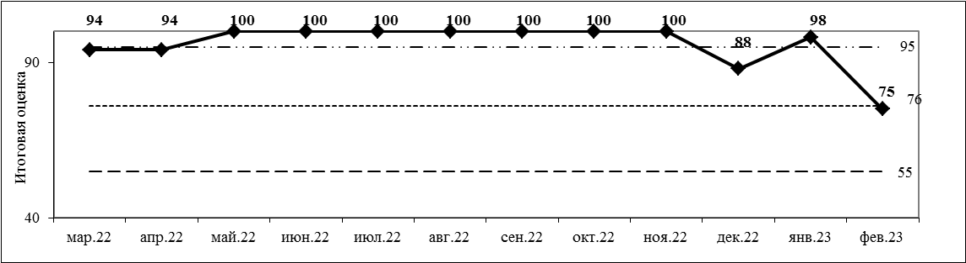  Σb= 75 Категория поставщика: Ненадежный |  |  |  |  |  |  |  |  |  |  | Категория поставщика |  |  | Граничные значения общей оценки Σb, баллы
 |  |  |  |  |  |  |  |  |  |  | А | Отличный |  | Не менее 95
 |  |  |  |  |  |  |  |  |  |  | В | Надежный |  | От 76 до 94
 |  |  |  |  |  |  |  |  |  |  | С | Ненадежный |  | От 55 до 75
 |  |  |  |  |  |  |  |  |  |  | С/k | Ненадежный по качеству |  | Поставщик не может быть "надежным", "отличным",  если Σb1≤ 75
 |  |  |  |  |  |  |  |  |  |  | D | Неудовлетворительный |  | Менее 55

Расчет подготовил: Иванова И.И._________

